ごあいさつ

1991年3月高校卒業後に行き場のない重度障害者を受け止め、共に生きていこうと仲間たちが集りました。下半田川の民家の一室を借りて、簡単な作業とバザーなどで資金を集めながら日々の活動が始まりました。
集いの場所の名は、「障害者とともに歩む麦の会」。
麦の会の名前の由来は、群馬県に住む口で筆をくわえて創作活動をしている星野富弘さんの詩「麦の穂」です。
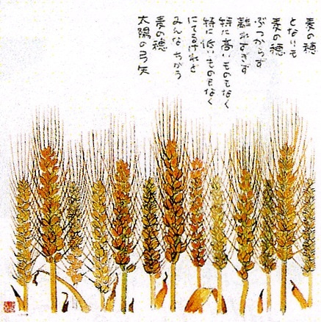
麦の穂
となりも
麦の穂
ぶつからず
離れすぎず
特に高いものもなく
特に低いものもなく
にてるけれど
みんなちがう
麦の穂
太陽の弓矢
麦の会の活動は、徐々に広がり瀬戸市上品野町に拠点を移し、やがて愛知県・瀬戸市から補助金を受けて「共同作業所 麦の里」を開設。2003年には「社会福祉法人麦」を設立し翌年に「身体障害者通所授産施設・通所療護施設Ａ型 麦の里」を開所しました。
私たちの活動は、どんなに重い障害があっても地域の中で生き生きと暮らしていけるよう障害者の支援にあたることです。そして、私たち自身も幸せになれる、みんなが幸せになれる、そんな社会にしたいと思います。夢はでっかいけれど、あゆみは一歩ずつの「麦」ですが、みなさまのご支援の下 ぶつからず 離れず 活動の輪を広げていきたいと思います。

２０１９年１１月吉日

社会福祉法人麦 理事長 渡邊 覚

